设计需求规格说明书

项目概述

1.1项目背景
本项目旨在复刻经典机器人形象 Wall-E，基于开源项目 Chillibasket 的机械结构进行改进。系统采用 ESP32-S3 作为单一主控单元，实现视觉图传、运动控制与人机交互的高度集成化设计。

1.2项目目标
实现Wall-E 外观与基本动作复刻和实时视频图传与远程控制。

系统总体架构设计
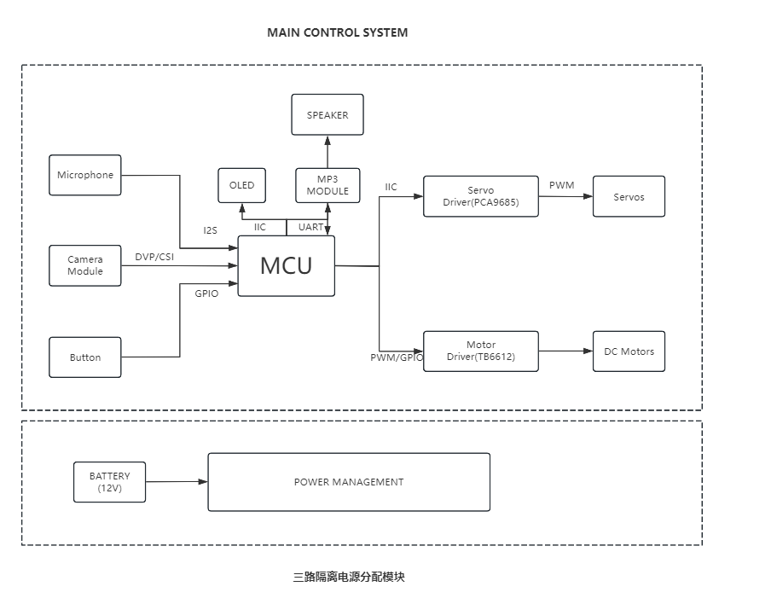
图2-1 系统硬件架构图

图 2-1 系统硬件架构图系统以 ESP32-S3 为核心控制单元，采用模块化设计。感知层通过 DVP 接口 采集 OV2640 视频流并显示在前端；执行层采用 I2C 总线 通信，通过 PCA9685 扩展芯片实现多路舵机的精准控制，同时利用 TB6612 驱动双路直流电机实现底盘运动。人机交互方面，集成了 1.3寸 OLED 用于状态显示，并通过 UART 串口 控制 MP3 模块实现语音反馈。
由于所用到的电机属于感性负载，在使用过程中容易产生反向电动势，如果将所有电机，主控及传感器的电源供应设计在一起，无疑增加了很大的难度，故Wall-E系统采用一个电源分开供电的策略，自行设计一块 三路隔离电源分配模块(12V-3 Channel Protected Power Distribution )电路板将12V锂电池组的电源分配给伺服电机，直流减速电机，主控板三路（具体如图2-2 电源架构图）

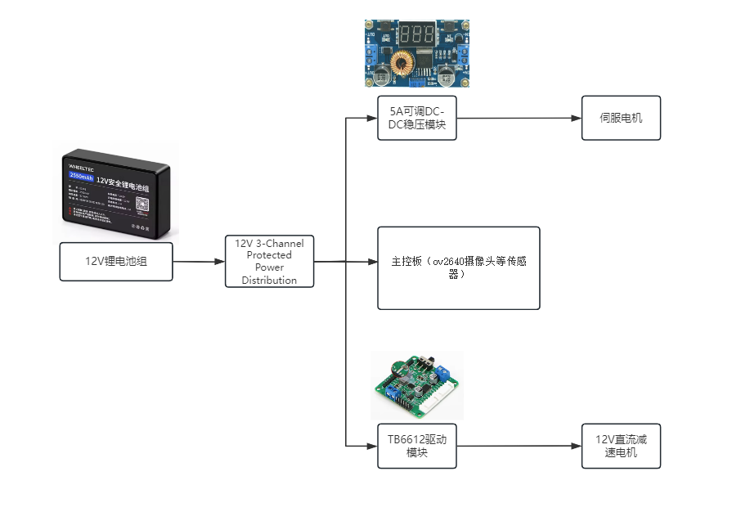
图2-2 电源架构图

性能规格
图传：在局域网环境下，实现分辨率不低于 320x240、帧率不低于 15FPS 的视频传输
控制：控制延迟小于 200ms

硬件接口详细定义
OV2640摄像头：
信号名称 | 分配GPIO | 备注
XCLK | GPIO10 | 外部时钟输入
PCLK | GPIO12 | 像素时钟
VSYNC | GPIO39 | 垂直同步（原JTAG MTCK，需禁用JTAG）
HREF | GPIO40 | 水平参考（原JTAG MTDO，需禁用JTAG）
D0-D7 | GPIO4,5,6,7,15,16,17,18 | 8位并行数据线
SIOD(SDA) | GPIO3 | 摄像头专用I2C数据（Strapping引脚，需外部上拉）
SIOC(SCL) | GPIO41 | 摄像头专用I2C时钟（原JTAG MTDI，需禁用JTAG）

音频系统：
信号名称 | 分配GPIO | 备注
I2S麦克风 SCK | GPIO38 | 麦克风时钟
I2S麦克风 WS | GPIO9 | 麦克风字选择
I2S麦克风 SD | GPIO8 | 麦克风数据
MP3模块 TX | GPIO11 | 串口发送
MP3模块 RX | GPIO21 | 串口接收

显示与舵机：
信号名称 | 分配GPIO | 备注
OLED SDA | GPIO13 | I2C数据（与PCA9685共用总线）
OLED SCL | GPIO14 | I2C时钟（与PCA9685共用总线）

电机驱动：
信号名称 | 分配GPIO | 备注
PWMA | GPIO42 | TB6612 PWM A（原JTAG MTMS，需禁用JTAG）
PWMB | GPIO2 | TB6612 PWM B
AIN1/AIN2 | PCA9685通道 | 通过PCA9685输出，不占用ESP32 GPIO
BIN1/BIN2 | PCA9685通道 | 通过PCA9685输出，不占用ESP32 GPIO

电量检测与调试接口：
信号名称 | 分配GPIO | 备注
Battery Sense | GPIO1 | ADC1_CH0，用于电压采样（ADC2与Wi-Fi冲突，故使用ADC1）
BOOT按钮 | GPIO9 | 按下接地（Strapping引脚，默认上拉，用于下载模式）
USB D- | GPIO8 | 内置USB串口/JTAG的D-，需串联22Ω电阻
USB D+ | GPIO11 | 内置USB串口/JTAG的D+，需串联22Ω电阻
UART0 TXD | GPIO21 | 备用调试输出（默认UART0引脚）
UART0 RXD |  | 备用调试输入（默认UART0引脚）

软件功能与协议定义
视频传输： 采用 HTTP Server Push (MJPEG) 技术，通过独立的 Web Server 线程在 81 端口提供实时视频流，确保在 320x240 分辨率下达到 25FPS 的流畅度。
指令交互： 采用 WebSocket 协议 建立全双工通信通道。
下行指令： 包含电机 PWM 值、舵机角度、MP3 播放控制等，数据格式为 JSON。
上行遥测： 实时回传电池电压（经 ADC 采集）、Wi-Fi 信号强度 (RSSI) 及系统运行时间。
操控扩展性： 前端集成 HTML5 Gamepad API，支持通过标准 Xbox/PS 手柄直接映射控制机器人的运动与云台，实现沉浸式遥控体验。

机械结构适配说明

